Опорно-логический конспект характеристики Западной Сибири.
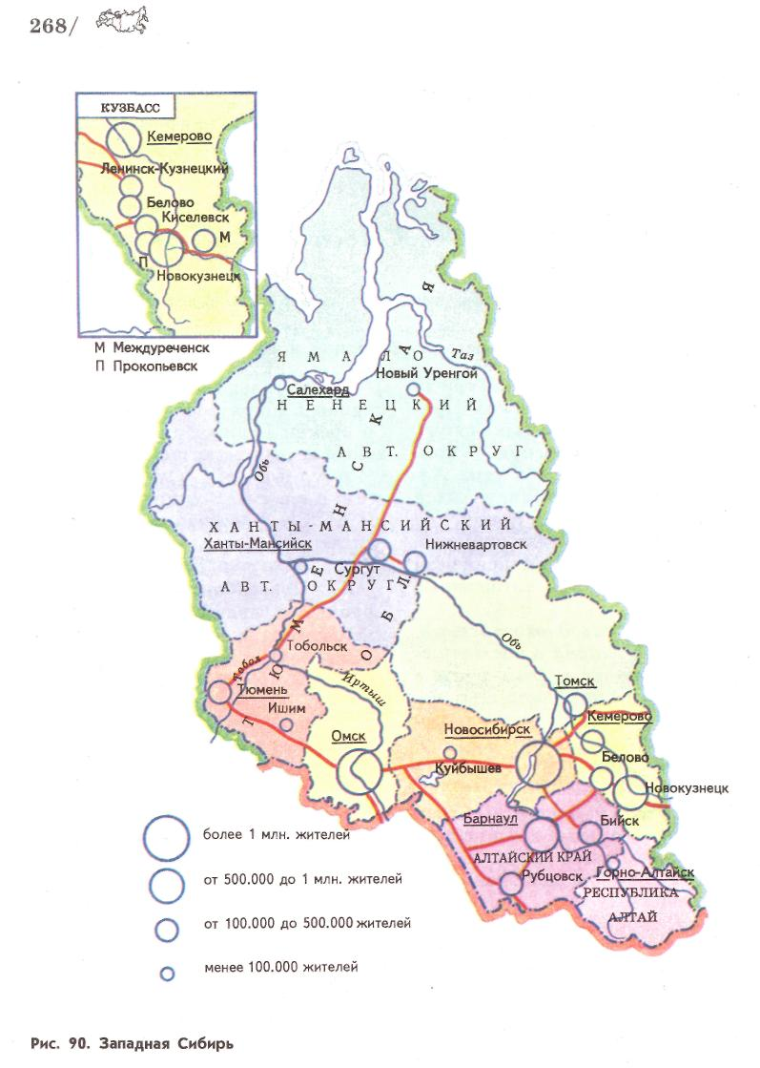Заполните опорно-логический конспект характеристики района.

Цели: На основе анализа карты Западной Сибири, текста учебника и таблиц приложения выделить состав территории, особенности географического положения, природы, природных ресурсов, населения и хозяйства района.

Состав и Г.П. района:
(стр.202-204 и карта «Западная Сибирь»).
1. Площадь ________ млн. км², _________ % от площади России.
2. В состав Западной Сибири входит 2 округа__________ , 3 области __________,
3. Территория района занимает центральное (?), пограничное (?), приморское (?) и соседское положение (?).
4. Оцените транспортно-географическое и геополитическое положение района.
Природа и природные ресурсы района:
(стр.204-209 и карта «Западная Сибирь»).
1. Район занимает большую часть _________ - ___________ низменности.
2. Особенности климата: (климат. пояс, область климата) _________________________________________.
3. Крупнейшие реки района: ________________________________________________________.
4. Природные зоны района _________________________, почвы __________________________.
5. Мировое значение имеют топливно-энергетические ресурсы Западной Сибири: мощный нефтедобывающий и газодобывающий комплексы, Кузбасс. В каких субъектах района развиты указанные комплексы? Какими ещё ресурсами богата Западная Сибирь?
6. Существуют ли в районе проблемы освоения природных ресурсов района?
Население и хозяйство района:
(стр.210-214, карта «Хозяйство Западной Сибири» и приложение таблицы 4,5,11 стр.274-275, 282).
- Население ___млн. человек, ___% от населения России. Плотность населения ______ чел/км²
- Какова динамика численности населения района, с чем это связано?
- Уровень урбанизации района_____ %. В чём его особенность?
- В населении___ %- русские, коренные народы: ______________________________________.
- В хозяйстве Западной Сибири особое значение имеет ___________ и ______________ промышленность (назовите крупнейшие месторождения и компании).
- В районе развиты промыслы(?).
- Какое направление получило машиностроение в районе?
- Почему деревообрабатывающая промышленность имеет в районе небольшое значение, несмотря на значительные запасы древесины?
- Перечислите с/х районы Западной Сибири (Рис.61 стр.200)
- Основные проблемы и перспективы развития района.
Вывод: (оценка ЭГП района)___________________________________________________________.
Опорно-логический конспект характеристики Урала .
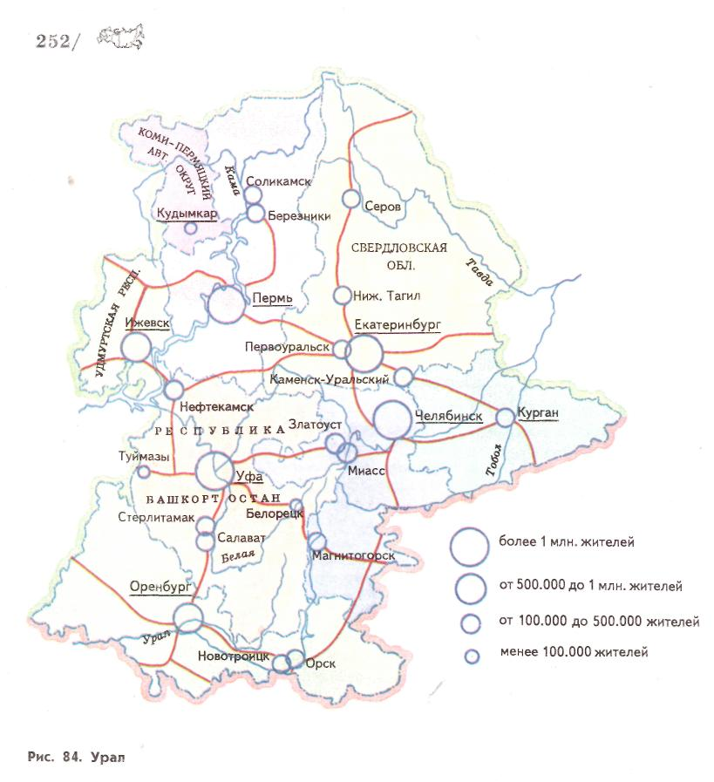Заполните опорно-логический конспект характеристики района.

Цели: На основе анализа карты Урала, текста учебника и таблиц приложения выделить состав территории; особенности географического положения, природы, природных ресурсов, населения и хозяйства района.

Состав и Г.П. района:
(стр.179-182 и карта «Урал»).
1. Площадь ________ млн. км², _________ % от площади России.
2. В состав района входят 2 республики________________________ , 5 областей __________.
3. Уникально географическое положение района – на стыке _______ и ______ частей России.
4. Главные факторы формирования района ______________.
5. Основные этапы изменения ГП района (анализ таблицы21 стр.181)
Природа и природные ресурсы района:
(стр.182-187 и карта «Урал»).
- Основная форма рельефа района это Уральские горы. Они _________ по высоте и гора_____ самая высокая на Урале,____ метров.
- Основные части Урала: _______________________, определите самую высокую и самую низкую части гор.
- Климат Урала разнообразен (Рис.55 стр186 , климатические пояса и области района).
- Природные зоны Урала: _________________________________________________________.
5. Урал – минеральная кладовая России (Рис.53 стр.184 анализ геологического строения и полезных ископаемых района).
Население и хозяйство района:
(стр.187-195, карта «Урал» и приложение таблицы 4,5,17 стр.274-275, 99).
- Население ___млн. человек, ___% от населения России. Плотность населения ______ чел/км²
- Какова динамика численности населения района, с чем это связано?
- Уровень урбанизации района_____ %. В чём его особенность?
- Назовите общие проблемы уральских городов. Чем они вызваны?
- Чем можно объяснить этническую пестроту населения Урала?
- Урал – один из ведущих промышленных районов России, занимает _____ место.
- Промышленные комплексы Урала это: металлургия, машиностроение(преимущественно ВПК), химическая, лесная, АПК. (Рис.59 стр.191 назовите промышленные центры).
- С очень высокой насыщенностью промышленных предприятий на Урале связаны многочисленные проблемы (?)__________________________________________________.
- С/х районы (?) (рис59 стр.191).
- Перспективы развития района.
Вывод: (оценка ЭГП района)____________________________________________________________.
Опорно-логический конспект характеристики Поволжья.
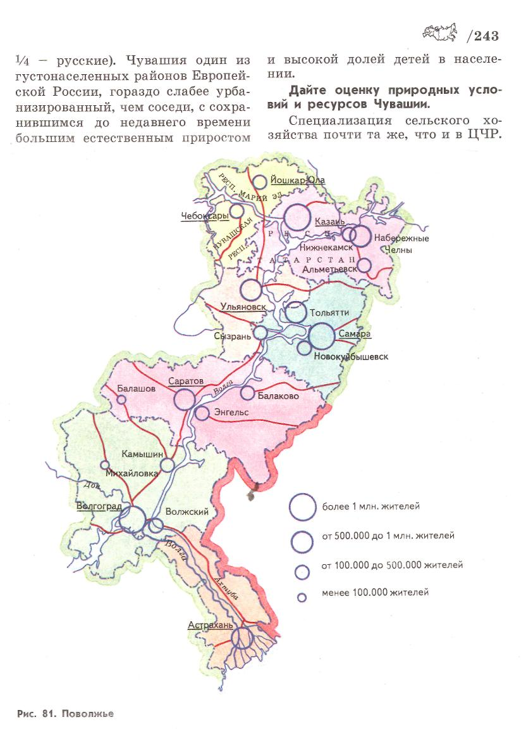Заполните опорно-логический конспект характеристики района.

Цели: На основе анализа карты Поволжья, текста учебника и таблиц приложения выделить состав территории; особенности географического положения, природы, природных ресурсов, населения и хозяйства района.

Состав и Г.П. района:
(стр.165-169 и карта «Поволжье»).
1. Площадь ________ млн. км², _________ % от площади России.
2. В состав Поволжья входят 2 республики , 6 областей,
3. Главные факторы формирования района (?):
4. Главная проблема Поволжья – проблема Большой Волги (?).
5. Какое геополитическое значение имеет ЭГП района?

Природа и природные ресурсы района:
(стр.169-172 и карта «Поволжье»).
- В рельефе района проявляются три основные закономерности: ________________________.
- Поволжье самая континентальная и засушливая часть Русской равнины. Различия в климате севера и юга района (рис.48 стр.170) ______________________________________________.
- Природные зоны с севера на юг: __________________________________________________.
- Поволжье обладает разнообразными природными ресурсами: _________________________.
- Какие особенности природы отрицательно влияют на развитие с/х района.

Население и хозяйство района:
(стр.172-178, карта «Хозяйство Поволжья» и приложение таблицы 4,5,17 стр.274-275, 99).
- Население ___млн. человек, ___% от населения России. Плотность населения ______ чел/км²
- Какова динамика численности населения района, с чем это связано?
- Уровень урбанизации района_____ %. В чём его особенность?
- Район имеет сложный этнический состав населения. Какие народы проживают в районе, и какие мировые религии они исповедуют? _________________________________________.
- В Поволжье производится ____ % всей продукции страны, это ___ место.
- Важнейшая отрасль промышленности - машиностроение. Перечислите основные центры машиностроения и производимую технику.
- Поволжье занимает ____ место в стране по уровню развития химической промышленности. Перечислите центры и производимую продукцию ___________________________________.
- Топливно-энергетический комплекс района: _________________________________________.
- Основные с/х районы: (рис49 стр175) _______________________________________________.
- Район занимает 1-е место по производству __________________________________________.
- В нижнем Поволжье развита рыбная промышленность. Здесь вылавливают ______________.
- Перспективы развития района: _____________________________________________________.

Вывод: (оценка ЭГП района)_____________________________________________________________.

Опорно-логический конспект характеристики Европейского Юга.
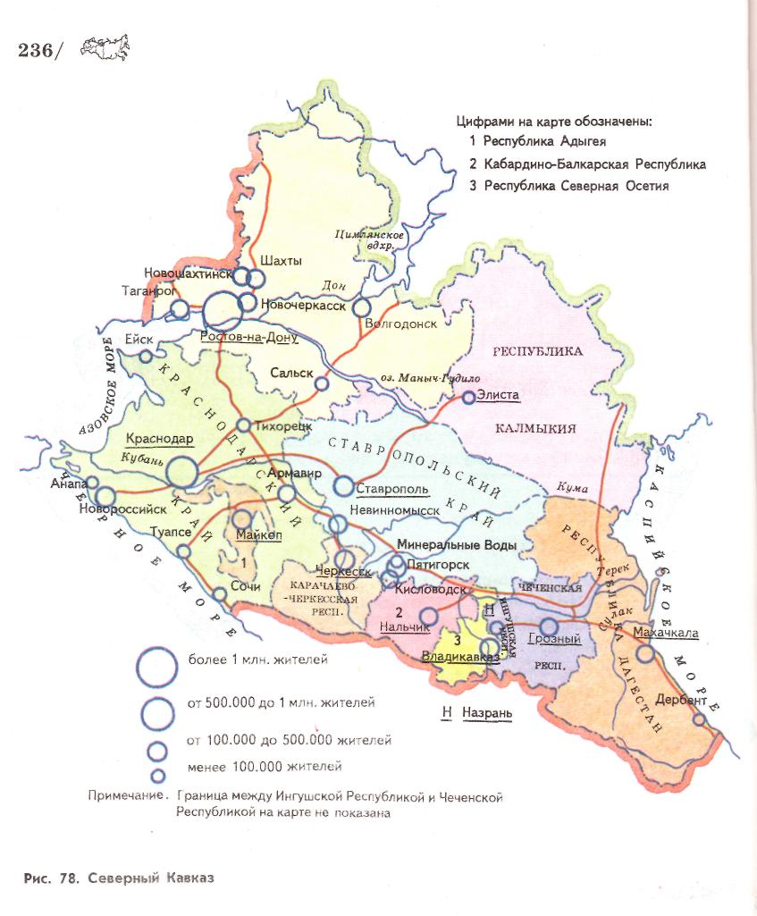Заполните опорно-логический конспект характеристики района.

Цели: На основе анализа карты Европейского Юга, текста учебника и таблиц приложения выделить состав территории, особенности географического положения, природы, природных ресурсов, населения и хозяйства района.

Состав и Г.П. района:
(стр.149-150 и карта «Европейский Юг»).
1. Площадь ________ млн. км², _________ % от площади России.
2. В состав Европейского Юга входит 2 края________________________ , 1 область __________, 7 республик _____________________________________________________________________.
3. Территория района занимает южное (?), пограничное (?) и приморское (?) и соседское положение (?).
4. Оцените транспортно-географическое и геополитическое положение района.
Природа и природные ресурсы района:
(стр.150-157 и карта «Европейский Юг»).
  - В рельефе района выделяют две зоны:
Равнинная часть (низменности, возвышенность) ______________________________;
Горная часть ________________________________.
2. Особенности климата: (климат. пояс, область климата, климатические рекорды, различия климата на равнине и в горах)
3. Как используются преимущества климата района?
4. Крупнейшие реки района: ________________________________________________________.
5. Природные зоны района _________________________, почвы __________________________.
6. На основе анализа таблицы 19 стр.153 оцените обеспеченность района природными ресурсами.
Население и хозяйство района:
(стр.157-165, карта «Хозяйство Европейского Юга» и приложение таблицы 4,5,17 стр.274-275, 99).
- Население ___млн. человек, ___% от населения России. Плотность населения ______ чел/км²
- Какова динамика численности населения района, с чем это связано?
- Уровень урбанизации района_____ %. В чём его особенность?
- Европейский Юг самый многонациональный район России ___________________________.
- Сельское хозяйство – ведущая отрасль района. Здесь выращивают _____________________,
а также субтропические культуры ____________________________________.
- Пищевая промышленность – ведущая отрасль промышленности. Почему?
- Промышленные комплексы Северного Кавказа: машиностроительный, топливный, нефтехимический, АПК. По каждому комплексу назовите центры и производимую продукцию.
- В районе развит крупнейший в мире курортный комплекс. Приведите примеры, где развито курортное хозяйство.

Вывод: (оценка ЭГП района) ___________________________________________________________.

